 |   ISTITUTO DI ISTRUZIONE SECONDARIA “DANIELE CRESPI”  Liceo Internazionale Classico e Linguistico VAPC02701R  Liceo delle Scienze Umane VAPM027011  Via G. Carducci 4 – 21052 BUSTO ARSIZIO (VA)  www.liceocrespi.it-Tel. 0331 633256 - Fax 0331 674770 - E-mail: lccrespi@tin.it  C.F. 81009350125 – Cod.Min. VAIS02700D | 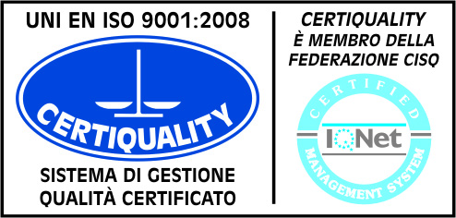  CertINT® 2012

PACCHETTO LAVORO ESTIVO DI SCIENZE
2A – 2B Classico
Anno scolastico 2012/13
Docente: Mascheroni Anna M.

Gli studenti devono:
_ effettuare degli schemi di comprensione relativi ai capitoli 3 (Le biomolecole), 4 (Un viaggio dentro la cellula), 5 ( La cellula al lavoro) della sezione A del testo in adozione;
_effettuare degli schemi di comprensione relativi ai capitoli 2 (L’apparato cardiovascolare e il sangue), 9 (Il sistema nervoso) della sezione C del testo in adozione;
_ effettuare gli esercizi pag. 177-178 ( fino al n° 22) ; pag. 202-203 ( dal n°1 al n° 26) ; pag. 385 (facciamo il punto) ; pag. 516 ( facciamo il punto) del testo in adozione.

NB: gli studenti devono studiare gli argomenti indicati nel programma svolto,consegnato ai rappresentanti di classe e depositato in segreteria individuando i contenuti essenziali,le loro correlazioni e la terminologia specifica; per svolgere tale lavoro possono fare riferimento alla scheda riassuntiva proposta dal testo in adozione al termine di ogni capitolo.

